Издается с июня 2007 года  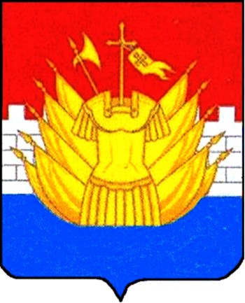 | ИНФОРМАЦИОННЫЙ БЮЛЛЕТЕНЬ  ________________________________________________________  Выходит ежемесячно Бесплатно
Учредители: Собрание депутатов Галичского муниципального района,  Администрация Галичского муниципального района |  | №32 (634)  28. 06. 2019 года

СЕГОДНЯ В НОМЕРЕ:
Постановления администрации Галичского муниципального района Костромской области
Пост. №196 от 25.06.2019 года | О внесении изменений в постановление администрации Галичского муниципального района от 28 февраля 2011 года №58
Информация для судоводителей и пассажиров во время плавания на маломерных судах

АДМИНИСТРАЦИЯ

ГАЛИЧСКОГО МУНИЦИПАЛЬНОГО РАЙОНА

КОСТРОМСКОЙ ОБЛАСТИ

П О С Т А Н О В Л Е Н И Е

от « 25 » июня 2019 года № 196

г. Галич

О внесении изменений в постановление администрации Галичского муниципального района от 28 февраля 2011 года № 58

В целях упорядочения условий оплаты труда работников муниципального казенного учреждения «Отраслевая служба Галичского муниципального района Костромской области»
ПОСТАНОВЛЯЮ:

1. Внести в постановление администрации Галичского муниципального района от 28 февраля 2011 года № 58 «Об оплате труда работников муниципального бюджетного учреждения «Бюджетно-отраслевая служба Галичского муниципального района Костромской области» (в редакции постановлений администрации муниципального района от 27 апреля 2011 года № 135, от 05 августа 2011 года № 251, от 14 октября 2011 года № 344, от 30 ноября 2011 года № 423, от 29 июня 2012 года № 239, от 27 июля 2012 года № 288, от 21 сентября 2012 года № 409, от 30 октября 2012 года № 478, от 22 октября 2013 года № 392, от 13 октября 2014 года № 349/1, от 10 декабря 2014 года № 445, от 29 февраля 2016 года № 23, от 07 июня 2016 года № 99, от 23 декабря 2016 года № 234, от 18 сентября 2017 года № 222, от 27 декабря 2017 года № 352, от 30 марта 2018 года № 67, от 16 мая 2019 года № 150) следующие изменения:
1) в Положении об оплате труда работников муниципального казенного учреждения «Отраслевая служба Галичского муниципального района Костромской области» (приложение к постановлению):
а) в подпункте 5 пункта 24 главы 6 цифры «0,5» заменить цифрами «1»;
б) в подпункте 7 пункта 24 главы 6 цифры «0,5» заменить цифрами «1»;
в) в подпункте 8 пункта 24 главы 6 цифры «0,5» заменить цифрами «0,6».
2. Настоящее постановление вступает в силу со дня подписании и подлежит официальному опубликованию.

Глава
муниципального района А.Н. Потехин

Уважаемые жители и гости Галичского района!

Постановлением администрации Костромской области от 04.09.2018 года № 371-а внесены изменения в Правила охраны жизни людей на водных объектах Костромской области, утвержденные постановлением администрации Костромской области от 07.09.2010 года № 313-а, в части введения запрета судоводителям и пассажирам во время плавания на маломерных судах находиться без надетых спасательных жилетов.
Кодекс Костромской области об административных правонарушениях предусматривает за данное нарушение довольно суровое наказание:
штраф на граждан в размере пяти тысяч рублей; на должностных лиц - десяти тысяч рублей, на юридических лиц - пятнадцати тысяч рублей.

Пренебрежение правилами охраны жизни людей на водных объектах ОПАСНО для Вашей жизни!

Издатель: Администрация Галичского  муниципального района  Набор, верстка и печать выполнены в  администрации Галичского  муниципального района | АДРЕС:  157201 Костромская область,  г. Галич, пл. Революции, 23 «а»  ТЕЛЕФОНЫ:  Собрание депутатов – 2-26-06  Управляющий делами – 2-21-04  Приемная – 2-21-34 | ТИРАЖ: 50 экз. ОБЪЕМ: 1 лист А4  Номер подписан 28 июня 2019 г.
 |  | Ответственный за выпуск: А.В. Морковкина

